正确答案

一、习题7.4

2.**答案：**不对 如图，不是欧拉图

$$v_{1}$$

$$v_{3}$$

$$v_{2}$$

$$v_{4}$$

$$v_{3}$$

$$v_{2}$$

$$v_{1}$$

$$v_{3}$$

$$v_{2}$$

$$v_{4}$$

$$G_{1}$$

$$G_{2}$$

$${G_{1}⨁G}_{2}$$

3.**答案：**

**证明：**易知n-1为偶数，将某个顶点放在某圆的圆心，其余点随机散布在该圆上，每次从圆心出发，依次经过每个圆上上的其他点，最后回到圆心，得到一条哈密顿回路，然后删除该回路用到的边，因为每次与圆心直接相连的点有两个，且为全连通图，因此共有 $\frac{n-1}{2}$ 条哈密顿回路

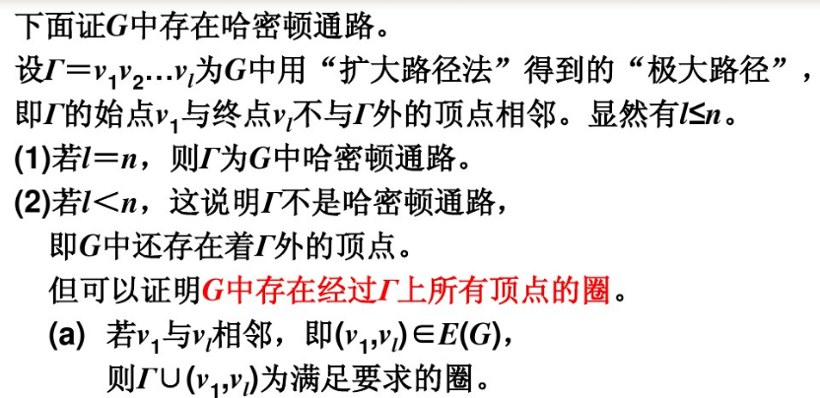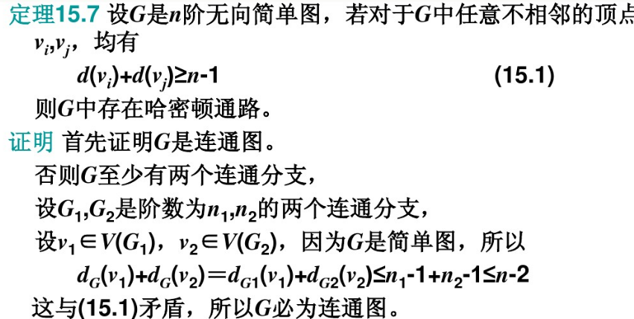4.**答案：证明：**

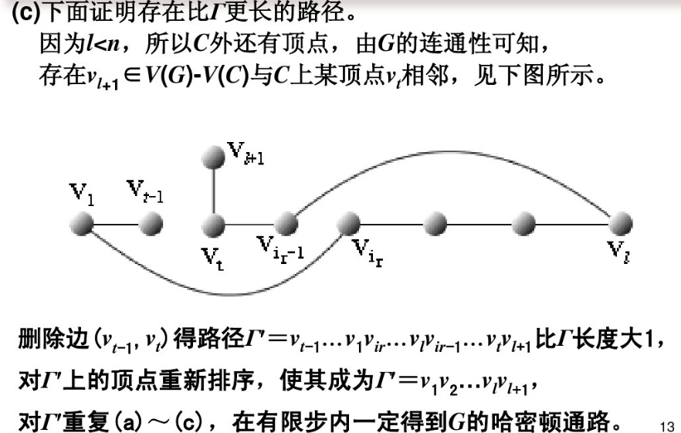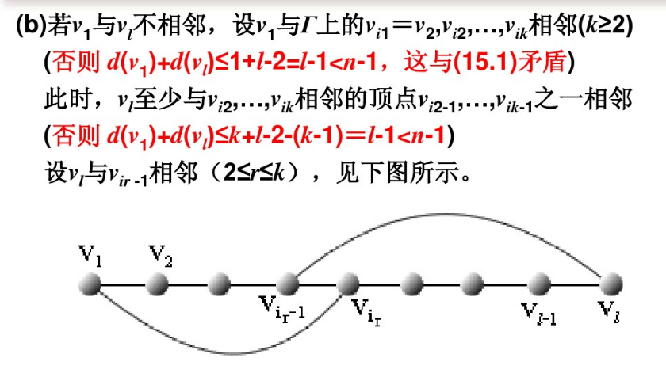

5.**答案：**

**证明：**

2个顶点时显然成立，假设k个顶点时也成立。

则，当n=k+1时，取任一顶点v， 在完全有向图中去掉该点以及其临接的边，则此时图中存在哈密顿路径设为 $v_{1},v_{2},…,v_{k}$，对于有向图 $G_{n}$，如果 $v_{n}$ 指向所有其他k的顶点，则存在 $v_{n},v_{1},v_{2},…,v_{k}$；如果为所有其他顶点指向 $v_{n}$,则有 $v_{1},v_{2},…,v_{k},v_{n}$ 为一条路径，假如不是上述两种情况，即 $v_{n}$ 既存在出度，也存在入度，则必然存在i，有 $v_{i}$ 指向 $v_{n}$ 且 $v_{n}$ 指向 $v_{i}+1$，综上，得证。

6.**答案：**

**证明：**

充分性：若G为若干个回路之并，可将各子图拆分为单一的回路，此时，若v为多个图的公共点，则v的度为2n（n>1），否则n的度为2，即G中的结点均为偶结点，所以G为欧拉图

必要性：若G为欧拉图，则结点均为偶结点，对于度大于2的点拆分到多个图中，使其在子图中度为2，该子图即为要求的回路，并且回路之间不相交

7.**答案：**

**证明：**

充分性： 若G为若干有向回路的并，将各子图拆分为单一回路，此时有 $d^{+}(v)=d^{-}(v)=1$，若v为公共结点，则v的度为偶数，且 $d^{+}(v)=d^{-}(v)$，因此G为欧拉图

必要性： 若G为欧拉图，将度大于2的点拆分为多个图，可以保证每个子图中 $d^{+}(v)=d^{-}(v)$，则该子图便存在有向回路，且互不相交。

（部分同学反映本章证明题较难，4、5题有问题）